INSTRUCTIVO DE PRESENTACIÓN DEL INFORME 2017
Y PLAN DE ACTIVIDADES 2018

ÍNDICE

- Instructivo de presentación del Informe 2017 y Plan de Actividades 2018 a través del SIGEVA (Sólo para docentes concursados e interino de la FCS).

- Plazos y documentación a presentar en formato papel
- Docentes concursados de la FCS.
- Docentes interinos de la FCS.
- Docentes de otras Unidades que realizan cargas anexas en la FCS (Solo formulario de Actividad Docente 2017 y Módulo Docencia del Plan de Actividades 2018)

- Anexos
  - Formulario de Informe de actividad docente 2017
  - Formulario de Plan de trabajo 2018
  - Modelo de Nota para recontratación Docentes interinos FCS.

- INSTRUCTIVO DE PRESENTACIÓN DEL INFORME 2017 Y PLAN DE ACTIVIDADES 2018 A TRAVÉS DE SIGEVA

Con el fin de simplificar el procedimiento y facilitar las tareas, a partir del año 2018 se establece una nueva modalidad para la presentación de los informes de actividades docentes. El mismo se hará a través del SIGEVA. Para poder realizarlo bajo este nuevo procedimiento, es importante que el docente posea actualizado sus antecedentes académicos en el Sistema SIGEVA al momento del corte temporal (01/01/2017 al 31/12/2017).

Aquellos que todavía no se han registrado, deberán gestionar un usuario y contraseña en el siguiente link: http://sigeva.unc.edu.ar/, como se indica en la pantalla de inicio:

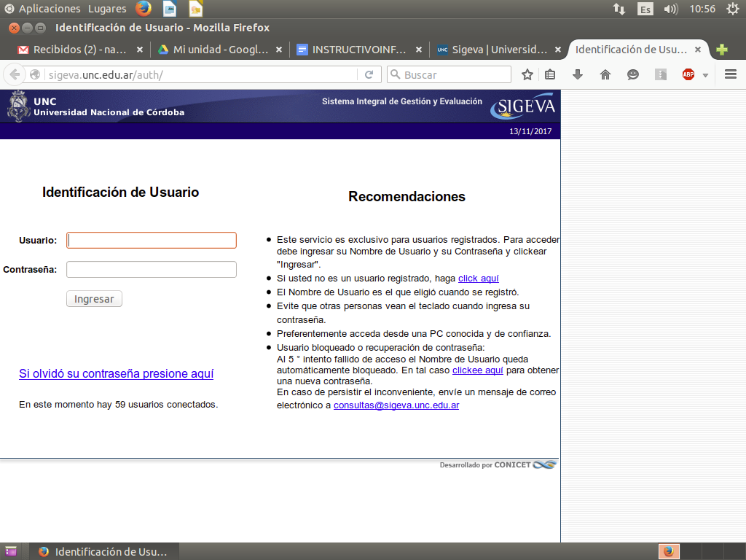
Al ingresar al sistema, este le presenta, al menos, las siguientes opciones:

- ​Usuario Banco de Datos​:
Esta opción permite que Ud. cargue y actualice sus datos del curriculum vitae, especialmente todo lo referente a los módulos: Investigación, Extensión, Formación de Recursos Humanos, Práctica Profesional y Participación Institucional .
Todas aquellas actividades relacionadas con la presentación de los Informes y Planes que no estén previstas en la versión actual del Banco de Datos podrán ser informadas a través de archivos adjuntos en la convocatoria, tal como se explica en el apartado siguiente.
Aclaración importante: en Lugar de Trabajo deberá buscar en el listado de opciones: UNIVERSIDAD NACIONAL DE CÓRDOBA y dentro de ésta seleccionar FACULTAD DE CIENCIAS SOCIALES.

- ​Usuario Presentación/Solicitud:
Esta opción le permite presentarse a la convocatoria de presentación de Informes y Planes. Recomendamos que lo haga una vez que haya cargado TODA la información en la parte general del SIGEVA.

Al ingresar, Ud. verá una lista de todas las convocatorias vigentes de la UNC. Deberá seleccionar la que corresponda a la Facultad de Ciencias Sociales: Informes 17 y Planes 18 FCS seleccionar “Postular”.

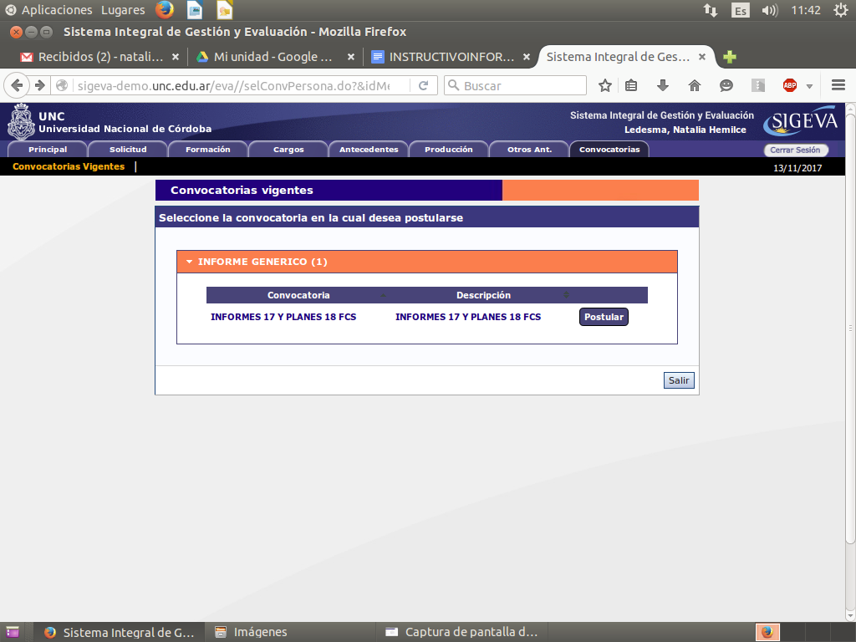
Al postularse, Ud. accederá a la pantalla que le permite adjuntar la documentación propia de la convocatoria:

Documentación específica de la convocatoria​:
En esta pestaña “Principal” podrá visualizar y controlar los datos cargados en la sección Banco de Datos; el sistema tomará automáticamente los datos del período: 01/01/2017 al 31/12/2017.

Aquí deberá cargar como archivos adjuntos, la documentación siguiente:
- Plan de Actividades Académicas (Se adjunta formulario Plan 2018)
- Informes de Actividades (Se adjunta formulario Actividad docente 2017)
- Otros documentos

Para finalizar, una vez que Ud. haya cargado toda la información debe enviar la presentación haciendo clic en el “Enviar Presentación”.
Luego, debe imprimir la Declaración Jurada desde el link: “Imprimir los formularios para presentar en UNC”, y anexar las versiones impresas de los archivos adjuntos.

B. DOCUMENTACIÓN A PRESENTAR EN FORMATO PAPEL

- Docentes Concursados

Fechas: la convocatoria estará vigente desde el 01 de diciembre de 2017 hasta el 30 de marzo de 2018.
Modalidad de Presentación en soporte papel: En soporte papel deberá presentar la siguiente documentación por cada cargo que detente:
- Nota de elevación dirigida a la Sra. Decana Normalizadora
- Impresión de la Declaración Jurada de SIGEVA (controlar que tenga número de trámite y código de barras)
- Informe de actividades docentes 2017 (según formulario anexo)
- Plan de Trabajo 2018 (según formulario anexo)

Aclaraciones:
1- El informe docente de los Profesores Adjuntos y Asistentes deberá tener la firma del Profesor Titular - o Adjunto a cargo de la cátedra, Área, Programa, o carrera respectiva. El Informe de los Profesores Titulares deberá ser firmado por la Dirección de la Carrera de Grado, o por las autoridades de CEA e IIFAP.
3- NO es necesario que inicie expediente.
4- Deberá entregar en Mesa de Entradas de su lugar de trabajo.
5- Quienes deben presentarse a carrera docente también están incluidos.

2. Docentes interinos:

Fechas: la convocatoria estará vigente desde el 01 de diciembre de 2017 hasta el 09 de febrero de 2018.

Modalidad de Presentación en soporte papel: En soporte papel deberá presentar la siguiente documentación por cada cargo que detente:
- Nota de elevación dirigida a la Sra. Decana Normalizadora
- Declaración Jurada de SIGEVA (controlar que tenga número de trámite y código de barras)
- Informe de actividades docentes 2017 (según formulario anexo)
- Plan de Trabajo 2018 (según formulario anexo).
- Nota solicitando renovación en el interinato (según formulario anexo).

Aclaraciones:

1- El informe docente de los Profesores Adjuntos y Asistentes deberá tener la firma del Profesor Titular - o Adjunto a cargo de la cátedra, Área, Programa, o carrera respectiva. El Informe de los Profesores Titulares deberá ser firmado por la Dirección de la Carrera de Grado, o por las autoridades de CEA e IIFAP.
2- Deberá iniciar un expediente individual en Mesa de Entradas de su lugar de trabajo.

Nota importante:
Aquellos docentes que gocen de Licencia en un cargo concursado e informen sobre un cargo interino, deberán anexar en el expediente una nota en que soliciten la renovación de la licencia, si así correspondiera.
Es importante cumplir con estos requerimientos ya que dicha formalización permitirá su tratamiento en el Honorable Consejo Consultivo de la Facultad y su consiguiente autorización para la renovación de cargos interinos.

3- Docentes que realizan cargas anexas

Los Docentes de otras Unidades Académica que realizaron cargas anexas en la FCS sólo deberán presentar en formato papel los formularios de Actividad Docente 2017 y Módulo Docencia del Plan de Actividades 2018, entre el 01 de diciembre de 2017 y hasta el 30 de marzo de 2018.
El informe docente de los Profesores Adjuntos y Asistentes deberá tener la firma del Profesor Titular - o Adjunto a cargo de la cátedra. El Informe de los Profesores Titulares o Adjuntos a cargo, deberá ser firmado por la Dirección de la Carrera de Grado, o por Secretaría Académica.

